
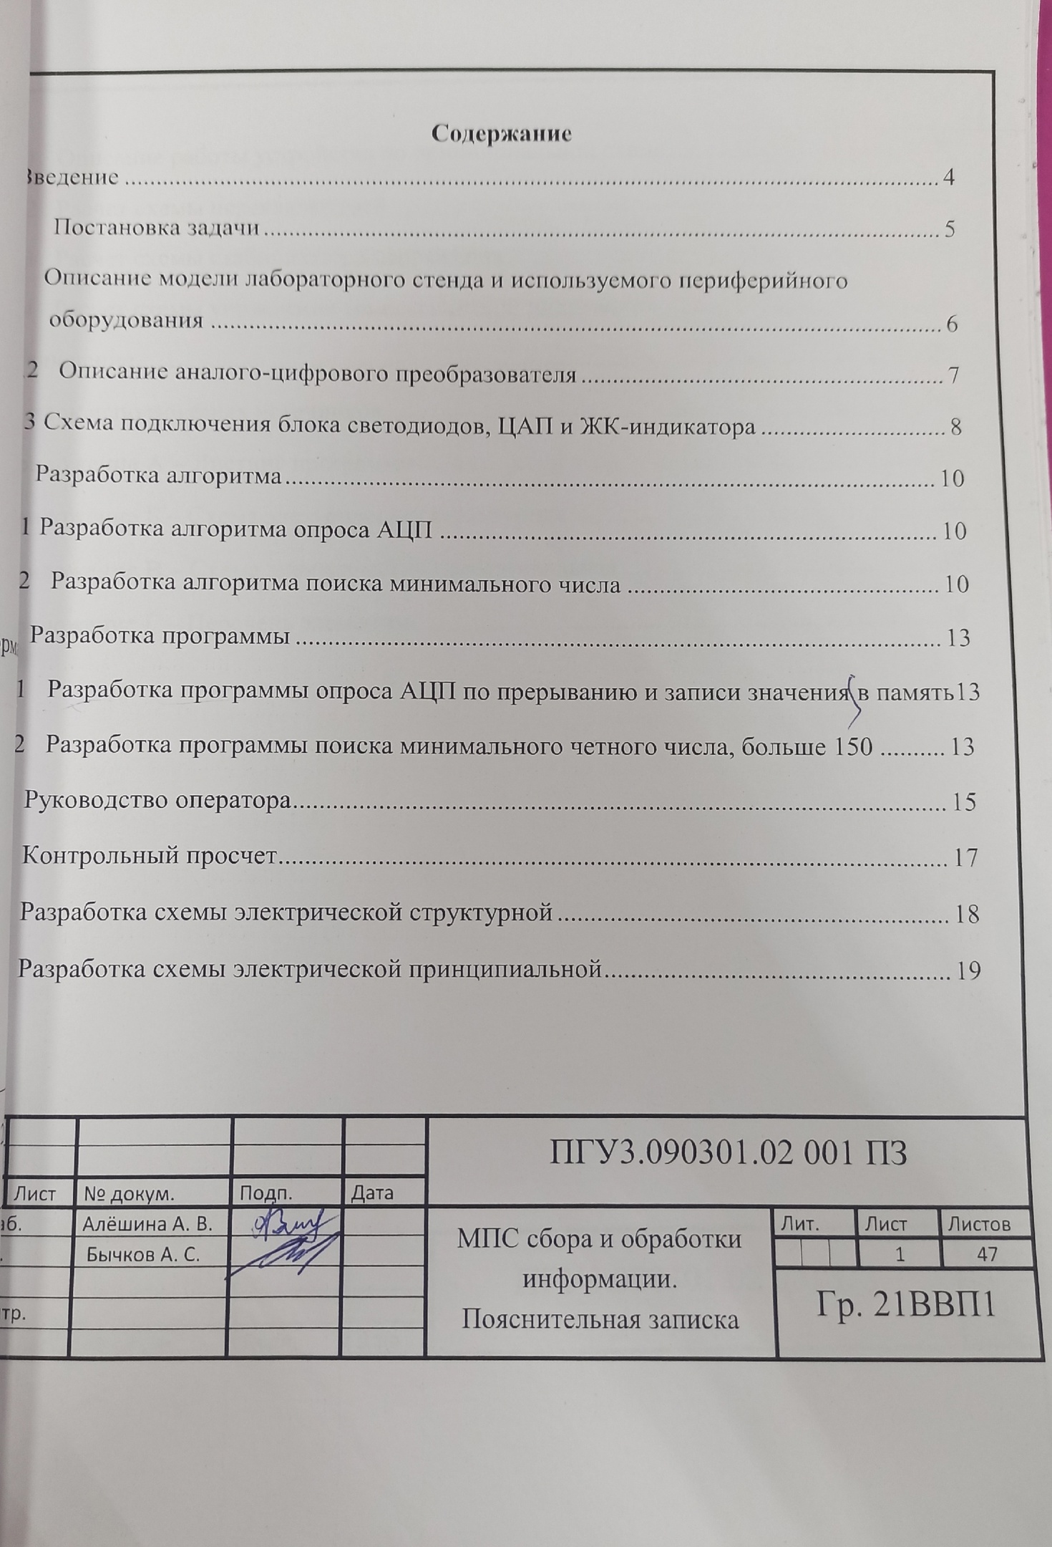

8.1 Описание работы устройства по принципиальной схеме 19
8.2 Расчет схемы переключателей 20
8.3 Расчет схемы стабилизатора напряжения 21
8.4 Расчет схемы управления семисегментной индикацией 21
Заключение 23
Список используемых источников 24
Приложение А – Листинг программы 25
Приложение Б – Схема электрическая структурная 36
Приложение В – Схема электрическая принципиальная 37
Приложение Г – Перечень элементов 38

 |  |  |  |  | ПГУ3.090301.02 001 ПЗ | Лист
 |  |  |  |  | ПГУ3.090301.02 001 ПЗ | 2
Изму | Лист | № докум. | Подп. | Дата | ПГУ3.090301.02 001 ПЗ | 2

Введение
В современном мире трудно найти область техники, где не применялись бы микропроцессоры. Они применяются при вычислениях, они выполняют функции управления, они используются при обработке звука и изображения. В зависимости от области применения микропроцессора меняются требования к нему. Это накладывает отпечаток на внутреннюю структуру микропроцессора.
Микроконтроллеры объединяются в семейства. К одному семейству относят изделия, имеющие одинаковое ядро – совокупность таких понятий, как система команд, циклограмма работы ЦП, организация памяти программ и памяти данных, система прерываний и базовый набор периферийных устройств. Отличия между различными предста­вителями одного семейства заключаются, в основном, в составе периферийных устройств и объеме памяти программ или данных.
Одним из наиболее ранних микроконтроллеров, появившихся на рынке, является микроконтроллер 8051, разработанный фирмой Intel более двадцати лет назад. Несмотря на столь приличный возраст, классический 8051 и его клоны в настоящее время остаются одними из наиболее популярных при разработке систем управления и контроля. Хорошо продуманная архитектура и интуитивно понятная система команд оказывают решающее влияние на выбор многих разработчиков аппаратно-программных систем.
Микроконтроллеры линейки 8051 постоянно развиваются, предлагая разработчику все новые и новые возможности. На основе базового кристалла 8051 созданы и успешно применяются устройства с развитой периферией и большими объемами памяти.
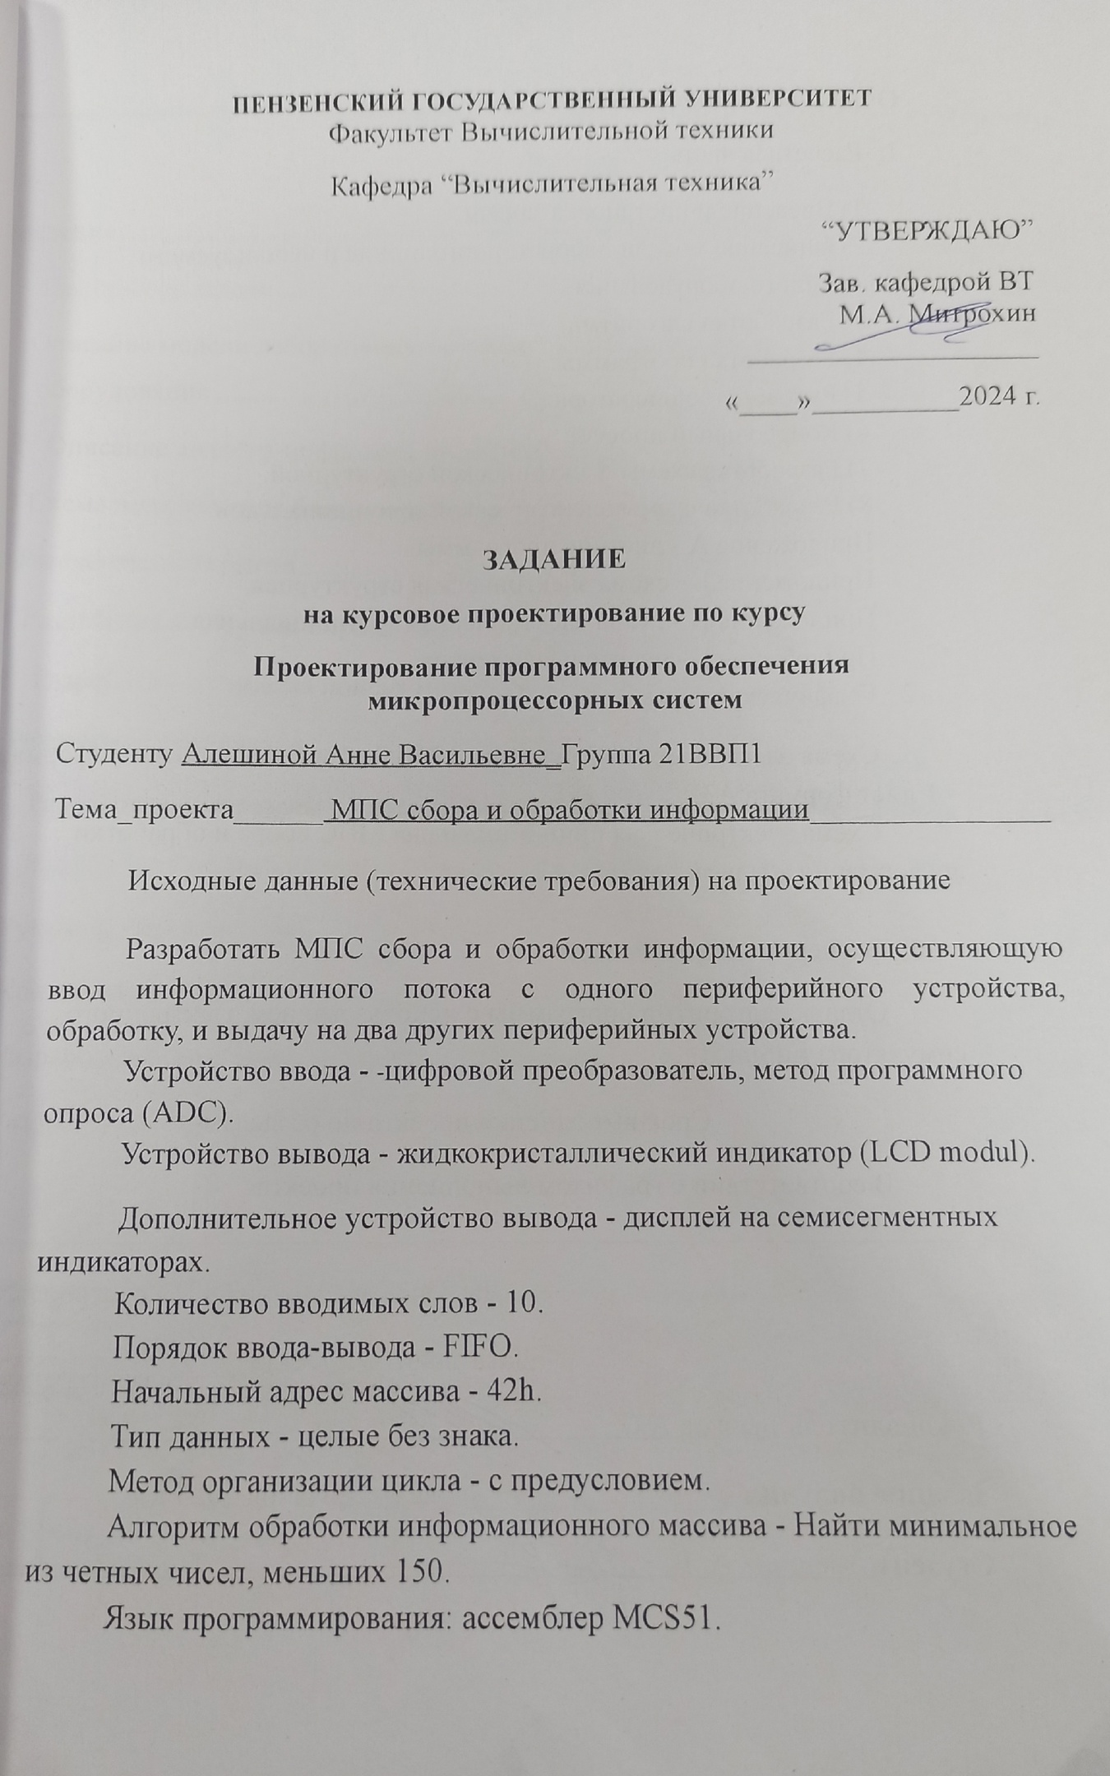
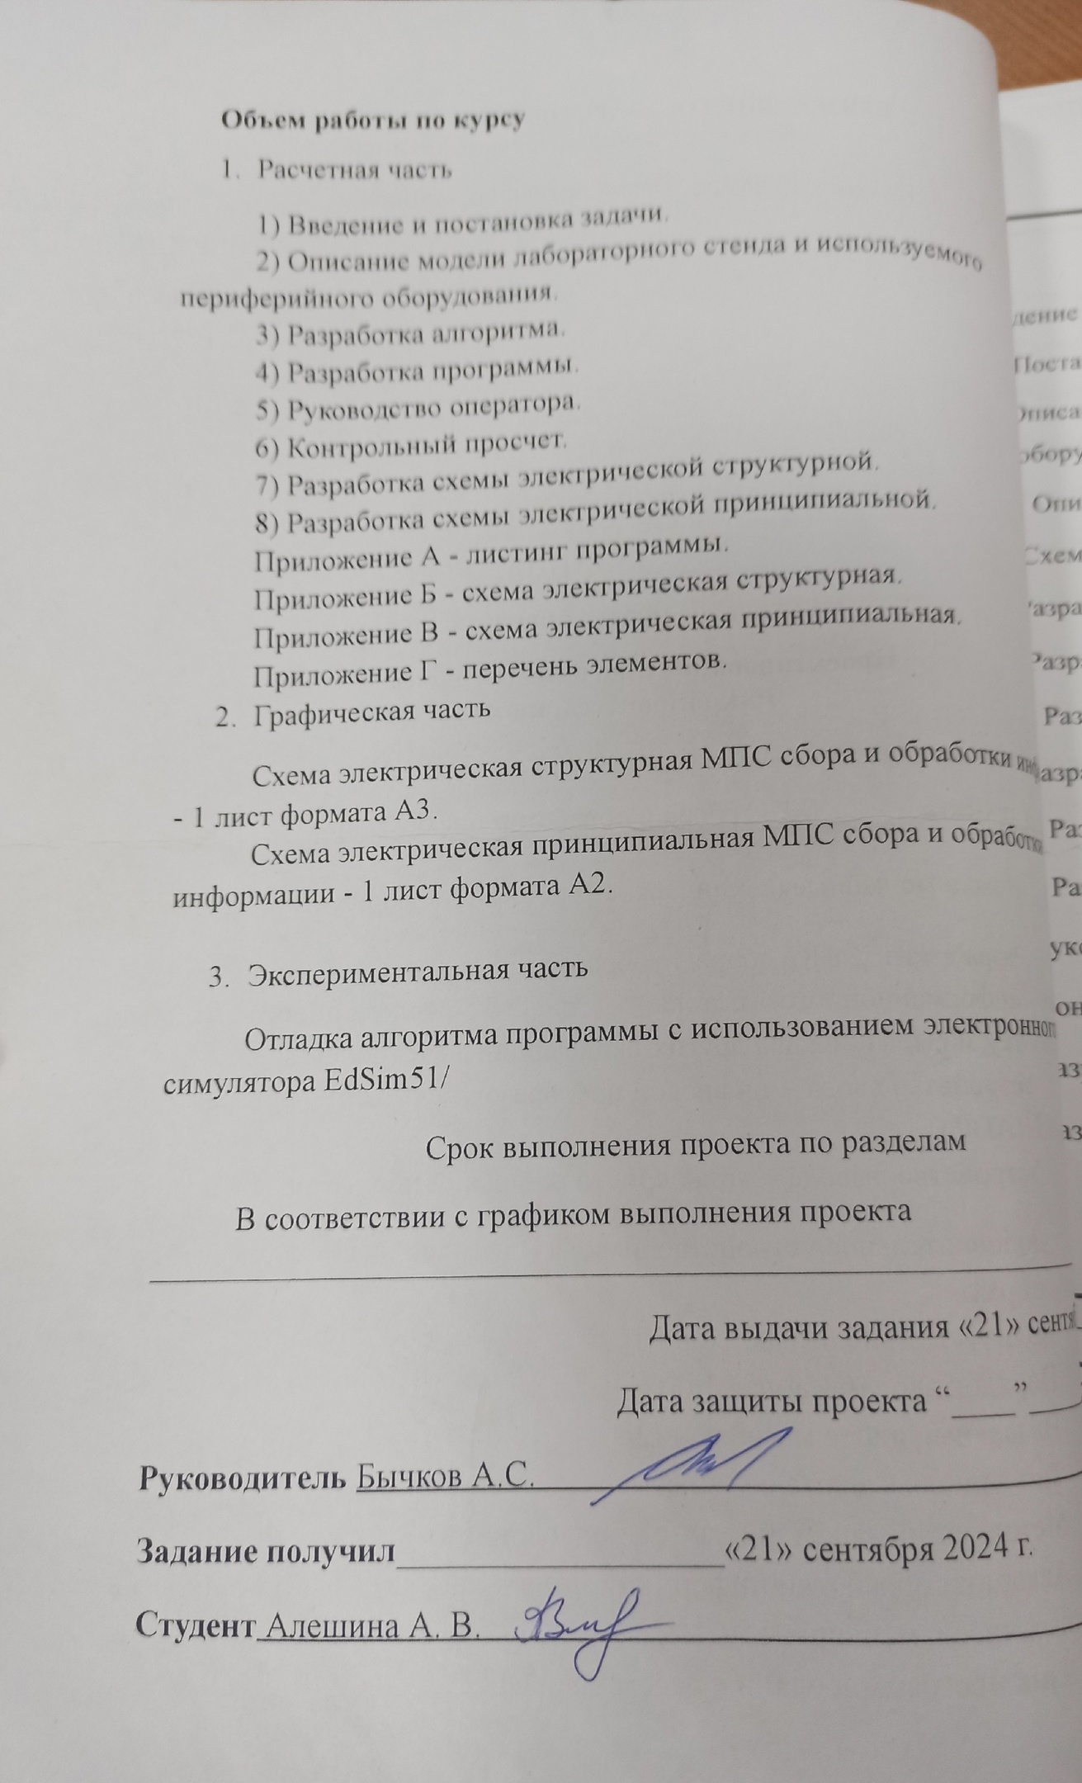

2 Описание модели лабораторного стенда и используемого периферийного оборудования
Для выполнения поставленной задачи был использован тренажер EdSim51, схема которого приведена на рисунке 1. Он представляет из себя микроконтроллер MCS-51, к портам которого подключены периферийные устройства.
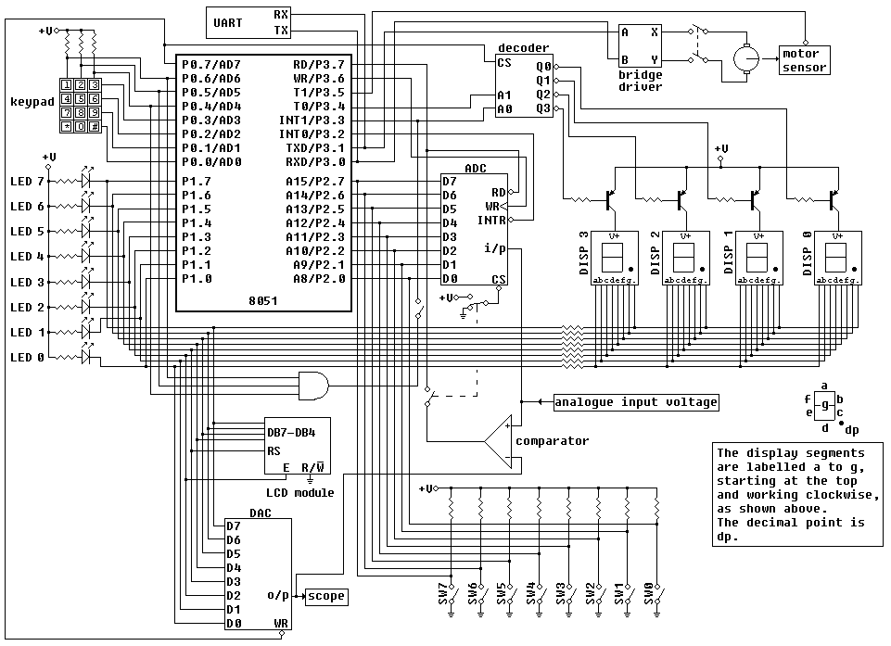
Рисунок 1 - Функциональная схема модели лабораторного стенда EdSim51
Чтобы выполнить поставленную задачу нам понадобиться:
- микроконтроллер 8051;
- схему аналого-цифрового преобразователя (ADC);
- схему подключения блока механических переключателей (SW0…SW7)
- дисплей семисегментных светодиодных индикаторов (DISP0…DISP3);
- схему жидкокристаллического индикатора (LCD modul);

2.2 Описание аналого-цифрового преобразователя
Схема подключения блока механических переключателей и АЦП приведена на рисунке 3.
Когда ключ открыт логическая 1 поступает на контакт порта (через подтягивающий резистор), когда закрыт ключ соединяет контакт с землей - логический 0.
Блок ключей и выходов АЦП подключаются ко 2 порту. Из этого следует, что, когда используется АЦП, все ключи должны быть открыты (в симуляторе открытые ключи отмечены синим цветом).
Если ключ закрыт, то не важно, что АЦП пытается выдать по этой линии, на линии будет уровень логического 0, так как линия напрямую соединена с землей.
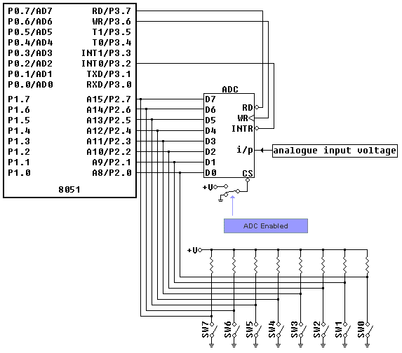
Рисунок 2 – Схема подключения блока механических переключателей и АЦП

2.3 Схема подключения блока светодиодов, ЦАП и ЖК-индикатора
Схема подключения блока светодиодов, ЦАП и ЖК-индикатора приведена на Рисунок .
Пользователь может переключаться между семисегментным индикатором и ЖК - модулем, нажав на кнопку над дисплеем.
ЖК – модуль сопрягается с микроконтроллером 8051 в 4-х битном режиме работы. Контакты P1.4 - Р1.7 подключены к DB4-DB7, а контакт P1.3 подключен к контакту регистра выбора (register-select), контакт P1.2 подключен к контакту разрешения (Enable).
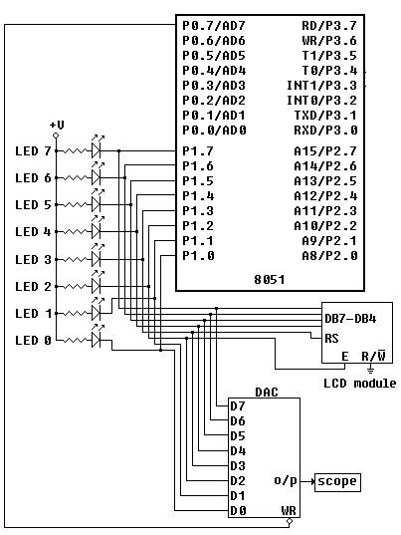
Рисунок 3 – Схема подключения блока светодиодов, ЦАП и ЖК-индикатора
Так как симулятор работает не в режиме реального времени, то на модели трудно реализовать режим мигания символов. Поэтому, режим мигания имитируется режимом изменения цвета символов и фона, в котором происходит чередование синего текста на красном фоне с красным текстом на синем фоне. Таким образом, пользователь с первого взгляда может определить, что модуль находится в режиме мигания (когда режиме мигания не включен все символы отображаются черным цветом на сером фоне).
Контакт разрешения E (Enable), подключенный к P1.2 срабатывает по спадающему фронту. По спадающему фронту на контакте E модуль считывает данные с DB4-DB7.
4-х битный режим. Как видно из схемы, модуль сопряжен с микроконтроллером 8051 в 4-х битном режиме. Это означает что контакты модуля DB0, DB1, DB2 и DB3 не используются. 8-ми битовые инструкции или данные должны быть отправлены в 2-х полубайтах (по 4 бита). Старший полубайт отправляется первым, за ним следует младший. Когда на контакте разрешения происходит смена активного сигнала на пассивный (спадающий фронт), модуль начинает считывать информацию с контактов DB4-DB7 и хранит их или в IR, если посылается инструкция (RS=0) или в DR, если посылаются данные (RS=1). Изначально модуль находится в 8-ми битном режиме работы и должен быть переведен программистом в 4-х битный, прежде чем выполнять какие-либо действия. Это можно сделать, отправив соответствующую инструкцию (Function Set).

3 Разработка алгоритма
Разработка алгоритма программного обеспечения для поиска минимального из четных чисел, меньших 150, заключается в разделении большой задачи на меньшие подзадачи.
В данном курсовом проектировании можно выделить 2 основных составляющих алгоритма: алгоритм опроса АЦП, который также включает в себя запись в память вычисленного значения, и алгоритм поиска минимального числа в соответствии с заданием на курсовое проектирование. Далее, в подразделах, подробнее будут рассмотрены выделенные составляющие.

3.1 Разработка алгоритма опроса АЦП
Программа работает следующим образом: в цикле ожидает нажатия и отжатия кнопки. Если есть ещё числа для обработки, то программа возвращается к началу цикла для записи. Если все числа введены, цикл завершается, и программа переходит к следующему этапу.
Далее, программа запускает аналого-цифровой преобразователь (АЦП) по переднему фронту на входе WR. Перед считыванием значения с АЦП, программа отключает его высокоимпедансное состояние, чтобы обеспечить корректное считывание. При этом, все переключатели SW0…SW7 должны быть отжаты, иначе показания АЦП будут некорректными. После считывания значения с порта АЦП, полученное число записывается в память.

3.2 Разработка алгоритма поиска минимального числа
В данном курсовом проекте необходимо было реализовать алгоритм поиска минимального из четных чисел, меньших 150.
Блок-схема алгоритма приведена на рисунке 4.
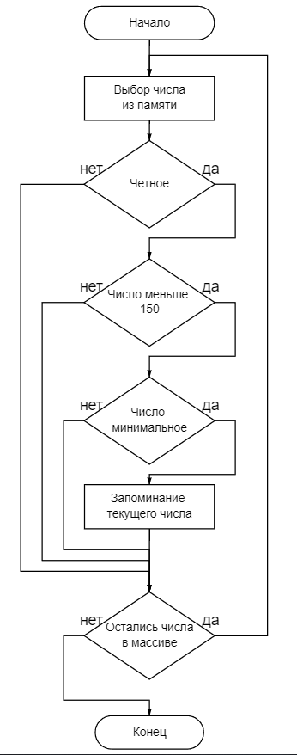
Рисунок 4 – Алгоритм поиска минимального четного числа, меньших 150
Чтобы проверить, является ли число четным, необходимо проверить нулевой бит в аккумуляторе. Если он не установлен, то число является четным. Далее нужно проверить, меньше ли 150. Для этого из текущего числа вычитается 150. Если при вычитании возникает заём из старшего разряда, значит число меньше или равно 150. В противном случае, число больше 150. Далее необходимо проверить, число является минимальным, из всех обработанных. Для этого из регистра, в котором сохраняется самое минимальное число, найденное в предыдущих итерациях, вычитается из аккумулятора, в котором находится текущее значение. Если возникает заем из старшей части, это значит, что число в аккумуляторе было меньше. Необходимо сохранить текущее число в регистр результата и продолжить цикл. Если заема из старшей части не было, значит число в аккумуляторе больше, значит переход к следующему числу или выход из цикла, если все элементы пройдены.

4 Разработка программы
В рамках курсового проектирования была разработана программа поиска минимального из четных чисел, меньших 150. Программа реализована в соответствии с алгоритмом, описанным в пункте 3.

4.1 Разработка программы опроса АЦП по прерыванию и записи значения в память
Программа предназначена для последовательного ввода 10 чисел в память микроконтроллера, используя АЦП. Сначала, в цикле, программа ожидает нажатия и отжатия кнопки, подключенной к порту P2.2.
WAITC: JB P2.2, WAITC
WAITNC: JNB P2.2, WAITNC
После программа считывает аналоговый сигнал и сохраняет текущее значение в памяти. Затем она увеличивает адрес памяти, чтобы подготовиться к записи следующего числа, и одновременно уменьшает счётчик количества чисел, которые еще предстоит обработать.
WAITINT: JB P3.2,WAITINT
CLR P3.7
MOV @R0,P2
INC R0
MOV P1, P2
SETB P3.7
SETB P3.6
DJNZ R1, m1
Этот процесс повторяется 10 раз. Согласно варианту, массив с полученными данными размещается в памяти, начиная с адреса 42h.

4.2 Разработка программы поиска минимального четного числа, меньших 150
После циклического опроса переключателей в память микроконтроллера сохраняются 10 чисел. Затем эти числа обрабатываются для поиска минимального чётного числа, меньших 150. Процесс поиска включает в себя 10 итераций, в каждой из которых значения последовательно считываются из памяти и сравниваются с текущим минимальным значением.
Для проверки четности числа анализируется нулевой бит в аккумуляторе: если он не установлен, число четное.
JB ACC.0, NEXT ;четное
Чтобы определить, меньше ли число 150, из него вычитается 150. Если при вычитании возникает заём из старшего разряда, то число меньше или равно 150, в противном случае число меньше 150.
CLR C
SUBB A, #150
JNC EXIT
Программа проверяет, является ли текущее число минимальным среди обработанных. Программа поочередно сравнивает каждое считанное число с текущим минимальным значением. Для этого текущее число вычитается из сохраненного минимального. Если происходит заем, это означает, что текущее число меньше, и оно сохраняется как новое минимальное. В противном случае текущее число игнорируется, и цикл переходит к следующему числу, пока все значения не будут обработаны.
MOV A, @R0
CLR C
SUBB A, R2
JNC NEXT
MOV A, @R0
MOV R2, A

5 Руководство оператора
Для запуска программного обеспечения необходимо открыть симулятор EdSim51 и скомпилировать разработанный код. Старт программы осуществляется с помощью кнопки Run на панели инструментов.
При нажатии и отжатии 2 кнопки (SW2) происходит чтение числа с ADC, обработка числа, и его запись в память микроконтроллера (Рисунок5).
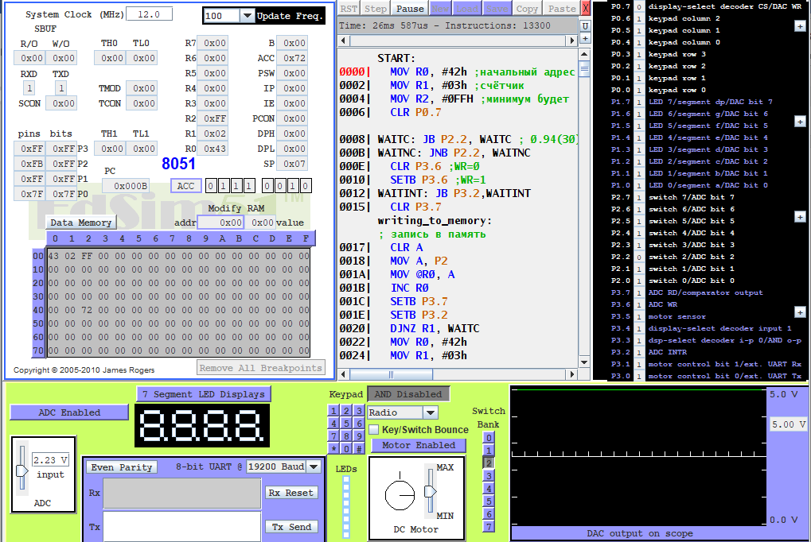
Рисунок 5 – Обработка числа, полученного с АЦП, и его запись в память микроконтроллера
После фиксации в памяти 10 чисел (Рисунок 6), полученных с переключателей, выполняется алгоритм поиска минимальных чисел, удовлетворяющих условиям задания на курсовое проектирование.
Результат работы программы отображается двумя способами: на рисунке 7 показан вывод на семисегментный индикатор, который активируется нажатием кнопки SW0. На рисунке 8 представлен вывод на жидкокристаллический (LCD) дисплей, для просмотра которого пользователь должен самостоятельно переключить дисплей с семисегментного на ЖК модуль и нажать кнопку SW1.
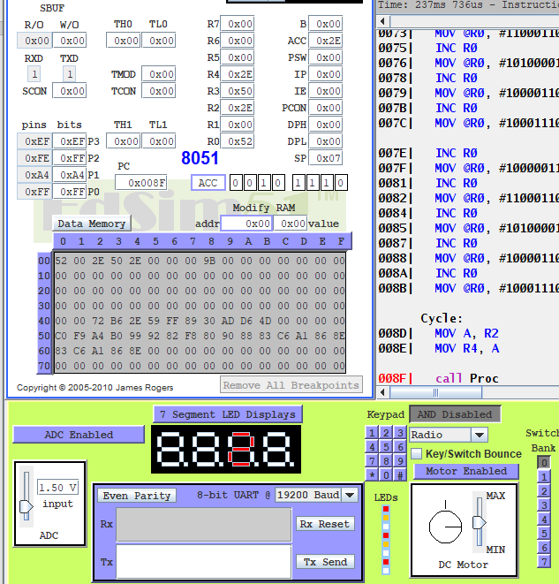
Рисунок 6 – Размещение данных в памяти
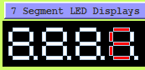
Рисунок 7 – Вывод минимального числа на ССИ
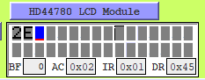
Рисунок 8 – Вывод минимального числа на ЖК модуль

6 Контрольный просчет
В соответствии с рисунками 10 и 11 были произведены контрольные просчеты, покрывающие положительные и отрицательные варианты работы алгоритма.
Последовательный ввод чисел: 2.23V, 3.56V, 0.90V, 1.74V, 5.00V, 2.68V, 0.94V, 3.39V, 4.19V, 1.50V.
Запись в память: 72, B6, 2E, 59, FF, 89, 30, AD, D6, 4D.
Из полученной последовательности, наименьшее четное число, меньше 150, – 2E. Это значение мы можем наблюдать в регистре R2, окне семисегментной индикации и в окне LCD модуля (рисунки 7,8).

7 Разработка схемы электрической структурной
С учетом поставленной задачи, была разработана структурная схема, представленная на чертеже Э1 (приложении Б).
Согласно структурной схеме, питание подаётся на следующие основные блоки проектируемого устройства: блок управления семисегментной индикацией (БУССИ), блок ЖК модуля (БЖКМ), блок аналого-цифрового преобразователя (БАЦП), блок сброса (БС), блок механических переключателей (БМП) и на блок микроконтроллера (БМК).
После начала работы, устройство ожидает нажатие клавиши в БМП, после чего данные передается от БАЦП в БМК, где записывается в память для дальнейшей работы с ним. Данное действие производится 10 раз в соответствии с заданием на курсовое проектирование.
Поиск минимального из четных чисел, меньших 150 осуществляется после завершения процедуры сканирования и записи идентифицированных значений в память. Данный алгоритм осуществляется программным обеспечением, записанным в БМК и основанным на простых битовых и логических операциях. В результате поиска, найденное значение передается для индикации на блок семисегментной индикацией или же на блок жидкокристаллического индикатора по выбору, которые связаны с портом Р1 БМК.

8 Разработка схемы электрической принципиальной
В пунктах 3, 7 данной пояснительной записки были рассмотрены функциональные особенности разрабатываемого устройства. На основании этих данных разработана принципиальная схема микропроцессорной системы сбора и обработки информации, осуществляющей ввод информационного потока с одного периферийного устройства и обработку, и выдачу на два других периферийных устройства.

8.1 Описание работы устройства по принципиальной схеме
Принципиальная схема устройства предложена на чертеже Э3 (приложение В).
Проектируемая микропроцессорная система сбора и обработки информации содержит: микроконтроллер КР1816ВЕ51, блок механических переключателей и клавиатура SW0-SW16, ADC0804, LCD module HD44780, импортный стабилизатор напряжения STU 78L05, дешифратор К555ИД4 и семисегментный светодиодный индикатор.
Блок сброса:
- резисторы R1 и R2;
- переключатель SW1;
- конденсатор C7.
Блок синхронизации и управления:
- кварцевый резонатор ZQ1;
- конденсаторы C8 и C9.
Блок стабилизации напряжения:
- микросхема DA1;
- конденсаторы С1 – С6.
Блок управления семисегментным индикатором:
- дешифратор DD2;
- резисторы R12 – R15;
- транзисторы VT1 – VT4.
Блок семи сегментного индикатора:
- резисторы R4-R11;
- микросхема HG2.
Блок механических переключателей:
- переключатели SW2;
- резисторы R3.
Блок аналогово-цифрового преобразователя:
- микросхема DA2.
Блок жидкокристаллического индикатора:
- микросхема HG1.
Устройство работает в соответствии с алгоритмами, описанными выше.

8.2 Расчет схемы переключателей
Для переключателя необходим токоограничивающий резистор, чтобы не возникло короткого замыкания. Номинал резистора рассчитывается исходя из максимально протекающего тока. Максимальный ток, который способен выдать порт MCS51 – 2 мА. Таким образом, при напряжении питания 5В, по закону Ома, рассчитывается значение сопротивления участка цепи:
R = U / I
R = 5 / 0,002
R = 2500 Ом
Итак, минимально допустимый для использования номинал резистора – 2500 Ом. В то же время, чтобы стягивающий/подтягивающий резистор, не оказывал влияния на остальные участки цепи при замыкании (эффект делителя напряжения), рекомендуется выбирать несколько больший номинал 10 кОм.

8.3 Расчет схемы стабилизатора напряжения
Для питания входной цепи усилителя требуется напряжения +5В, которое может быть сформировано из заданного напряжения питания 2В с использованием микросхем стабилизаторов напряжения типа 78L05.
Керамические конденсаторы с ёмкостью в несколько десятых долей микрофарады (в данном случае C=0,047мкФ) стабилизирует работу микросхемы. Его ёмкость определена техническим описанием используемой микросхемы.

8.4 Расчет схемы управления семисегментной индикацией
Микросхема KCSA02-105 включает в себя 4 семисегментных индикаторов с зелеными светодиодами, прямой ток которых равен 30 мА, а прямое напряжение 2 В. Таким образом, пользуясь техническими данными, рассчитаем значения резисторов R4-R11 следующим образом:
U = 5 В; U_{д} = 2 В; I_{д} = 0,03 А
R = (U – U_{д}) / I_{д}
R = (5 – 2) / 0,03
R = 100 Ом
Итак, расчетное сопротивление составляет 100 Ом, при этом стандартное значение резисторов 100 Ом. В соответствии с расчетом, подобраны резисторы R4-R11 с номиналом 100 Ом.
Для расчета резисторов R12 – R15 транзисторных ключей VT1-VT4 воспользуемся следующей формулой
I_{базы} = I_{наг.} / h,
где для p-n-p транзисторов КТ814A коэффициент усиления равен 100, а ток нагрузки равен 8*0,02=0,16 А. исходя из этого, рассчитаем значение тока базы.
I_{базы} = 0,16 / 100
I_{базы} = 0,0016 А= 1,6 мА
Зная значение тока базы, сопротивление резистора вычисляется по следующей формуле (падение напряжения составляет 0,7В):
U_{б} = (U_{н.п.} – U_{бэ})
U_{б} = 5 – 0,7
U_{б} = 4,3
где U_{н.п.} – напряжение питания, а U_{бэ} – напряжение базы эмиттера.
R = (U_{б} – U₀) / I_{б}
R = (4,3 - 0) / 0,0016
R =2687 Ом
В соответствии с расчетом, подобраны резисторы R12 – R15 с номиналом 2,7 кОм.

Заключение
В ходе выполнения курсового проектирования была разработана микропроцессорная система сбора и обработки информации, осуществляющая ввод информационного потока с одного периферийного устройства и обработку, и выдачу на два других периферийных устройства. С помощью данной микропроцессорной системы осуществляется ввод с АЦП, методом программного опроса и поиск минимального четного числа, удовлетворяющих условиям задания на курсовое проектирование. Данная система была смоделирована в симуляторе EdSim51.
К пояснительной записке прилагаются структурная и принципиальная схемы микропроцессорной системы, листинг программы и перечень элементов.

Список используемых источников
  - Аронов, В.Л. Справочник - Полупроводниковые приборы: Транзисторы / В.Л. Аронов, А.В. Баюков, А.А. Зайцев. – Москва: Энергоатомиздат, 1985. – 904с.
  - Справочник. Микроконтроллеры: архитектура, программирование, интерфейс. Бродин В.Б., Шагурин М.И.М.: ЭКОМ, 1999.
  - МикроЭВМ/Под ред. А. Дирксена. М.: Энергоатомиздат, 1982. 328 с.
  - Букреев И.Н., Горячев В.И., Мансуров Б.М. Микроэлектронные схемы цифровых устройств. М.: Радио и связь, 2000. - 416 с.
  - Баюков, А.В. Справочник – Полупроводниковые приборы: Диоды, тиристоры, оптоэлектронные приборы / А.В. Баюков, А.Б. Гитцевич, А.А. Зайцев. – Москва: Энергоиздат, 1982. – 744 с.

Приложение А – Листинг программы
START:
MOV R0, #42h ;начальный адрес
MOV R1, #03h ;счётчик
MOV R2, #0FFH ;минимум будет
CLR P0.7

WAITC: JB P2.2, WAITC ; 0.94(30)
WAITNC: JNB P2.2, WAITNC
CLR P3.6 ;WR=0
SETB P3.6 ;WR=1
WAITINT: JB P3.2,WAITINT
CLR P3.7
writing_to_memory:
; запись в память
CLR A
MOV A, P2
MOV @R0, A
INC R0
SETB P3.7
SETB P3.2
DJNZ R1, WAITC
MOV R0, #42h
MOV R1, #03h

proverka:
; проверка условия
CLR A
MOV A, @R0

JB ACC.0, NEXT ;четное

CLR C
SUBB A, #150 ;меньше 150
JNC NEXT

MOV A, @R0
CLR C
SUBB A, R2 ;минимальное
JNC NEXT
MOV A, @R0
MOV R2, A

NEXT:
INC R0
DJNZ R1, proverka

sw: JB P2.2, sw
sw2: JNB P2.2, sw2

JNB P2.0, output
JNB P2.1, MODULE

output:
MOV R3, #50H
MOV A, R3
MOV R0, A
MOV P1, #0FFH
SETB P0.7

MOV @R0, #11000000B; 0
INC R0
MOV @R0, #11111001B; 1
INC R0
MOV @R0, #10100100B; 2
INC R0
MOV @R0, #10110000B; 3
INC R0
MOV @R0, #10011001B; 4
INC R0
MOV @R0, #10010010B; 5
INC R0
MOV @R0, #10000010B; 6
INC R0
MOV @R0, #11111000B; 7
INC R0
MOV @R0, #10000000B; 8
INC R0
MOV @R0, #10010000B; 9
INC R0
MOV @R0, #10001000B; A
INC R0
MOV @R0, #10000011B; b
INC R0
MOV @R0, #11000110B; C
INC R0
MOV @R0, #10100001B; d
INC R0
MOV @R0, #10000110B; E
INC R0
MOV @R0, #10001110B; F

INC R0
MOV @R0, #10000011B; O
INC R0
MOV @R0, #11000110B; K
INC R0
MOV @R0, #10100001B; H
INC R0
MOV @R0, #10000110B; i
INC R0
MOV @R0, #10001110B; y

Cycle:
MOV A, R2
MOV R4, A

call Proc

CLR P3.3 ;сбросы входов декодера
CLR P3.4
MOV P1, A

MOV A, R4
SWAP A ;обмен местами тетрад

call Proc

SETB P3.3 ;установка бита
CLR P3.4
MOV P1, A

jmp Cycle

Proc:
ANL A, #0Fh
ADD A, R3
MOV R0, A
MOV A, @R0
mov P1, #0FFH
ret

MODULE:

MOV R0, #70H
MOV @R0, #30H ; 0
INC R0
MOV @R0, #31H ; 1
INC R0
MOV @R0, #32H ; 2
INC R0
MOV @R0, #33H ; 3
INC R0
MOV @R0, #34H ; 4
INC R0
MOV @R0, #35H ; 5
INC R0
MOV @R0, #36H ; 6
INC R0
MOV @R0, #37H ; 7
INC R0
MOV @R0, #38H ; 8
INC R0
MOV @R0, #39H ; 9
INC R0
MOV @R0, #41H ; A
INC R0
MOV @R0, #42H ; B
INC R0
MOV @R0, #43H ; C
INC R0
MOV @R0, #44H ; D
INC R0
MOV @R0, #45H ; E
INC R0
MOV @R0, #46H ; F

CALL INITLCD
CALL PRINTLCD

ERR1:

CLR P3.3
SETB P3.4
MOV P1, #10000110B ; E
MOV P1, #0FFH

SETB P3.3
CLR P3.4
MOV P1, #11001110B ; R
MOV P1, #0FFH

CLR P3.3
MOV P1, #11001110B ; R
MOV P1, #0FFH

JMP ERR1

;========================
; 00101010 - 4-битная передача 2 линии
; 00000110 - инкремент и сдвиг (off)
; 00001111 - нстройка курсора, дисплея
INITLCD:

CLR P1.3 ; Очистить RS - указывает, что инструкции отправляются на модуль
;-------------------

CLR P1.7 ; 0010xxxx - 4-битная передача
CLR P1.6
SETB P1.5
CLR P1.4 ; Набор старшей части байта

SETB P1.2 ; Формирование переднего фронта
CLR P1.2 ; Формирование задниего фронта

;-------------------
CALL delay2 ; Ожидание очищения буффера
;-------------------

SETB P1.2 ; Формирование переднего фронта
CLR P1.2 ; Формирование задниего фронта

SETB P1.7 ; установка младшей части байта (нужно изменить только P1.7) xxxx1010

SETB P1.2 ; Формирование переднего фронта
CLR P1.2 ; Формирование задниего фронта

;-------------------
CALL delay2 ; Ожидание очищения буффера
;-------------------

CLR P1.7 ; | 0000xxxx
CLR P1.6
CLR P1.5
CLR P1.4 ; Набор старшей части байта

SETB P1.2 ; Формирование переднего фронта
CLR P1.2 ; Формирование задниего фронта

SETB P1.6 ; xxxx0110
SETB P1.5 ; Набор младшей части байта
;SETB P1.4 ; сдвиг экрана

SETB P1.2 ; Формирование переднего фронта
CLR P1.2 ; Формирование задниего фронта

;-------------------
CALL delay2 ; Ожидание очищения буффера
;-------------------

CLR P1.7 ; 0000xxxx
CLR P1.6
CLR P1.5
CLR P1.4 ; Набор старшей части байта

SETB P1.2 ; Формирование переднего фронта
CLR P1.2 ; Формирование задниего фронта

SETB P1.7 ; xxxx1111
SETB P1.6
SETB P1.5
SETB P1.4 ; Набор младшей части байта

SETB P1.2 ; Формирование переднего фронта
CLR P1.2 ; Формирование задниего фронта

;-------------------
CALL delay2 ; Ожидание очищения буффера
;-------------------

SETB P1.7 ; 1010xxxx
CLR P1.6
CLR P1.5
CLR P1.4 ; Набор старшей части байта

SETB P1.2 ; Формирование переднего фронта
CLR P1.2 ; Формирование задниего фронта

CLR P1.7 ; Набор младшей части байта xxxx0000

SETB P1.2 ; Формирование переднего фронта
CLR P1.2 ; Формирование задниего фронта

;-------------------
CALL delay2 ; Ожидание очищения буффера
;-------------------

SETB P1.7 ; 1010xxxx
CLR P1.6
CLR P1.5
SETB P1.4 ; Набор старшей части байта

SETB P1.2 ; Формирование переднего фронта
CLR P1.2 ; Формирование задниего фронта

CLR P1.7 ; xxxx0000
CLR P1.4 ; Набор младшей части байта

SETB P1.2 ; Формирование переднего фронта
CLR P1.2 ; Формирование задниего фронта

;-------------------
CALL delay2 ; Ожидание очищения буффера
;-------------------

SETB P1.3 ; Очистить RS - указывает, что данные отправляются в модуль
CALL CLEARLCD ; очистить экран lcd
CLR C
RET

;========================
; Вывод на lcd одного символа по адресу из R0
PRINTLCD:

MOV A, R2
ANL A, #0F0H
SWAP A
ADD A, #70H
MOV R0, A
MOV A, @R0

MOV C, ACC.7
MOV P1.7, C
MOV C, ACC.6
MOV P1.6, C
MOV C, ACC.5
MOV P1.5, C
MOV C, ACC.4
MOV P1.4, C ; Набор старшей части байта

SETB P1.2 ; Формирование переднего фронта
CLR P1.2 ; Формирование задниего фронта

MOV C, ACC.3
MOV P1.7, C
MOV C, ACC.2
MOV P1.6, C
MOV C, ACC.1
MOV P1.5, C
MOV C, ACC.0
MOV P1.4, C ; Набор младшей части байта

SETB P1.2 ; Формирование переднего фронта
CLR P1.2 ; Формирование задниего фронта

;-------------------
CALL DELAY2 ; Ожидание очищения буффера
;-------------------

MOV A, R2
ANL A, #0FH
ADD A, #70H
MOV R0, A
MOV A, @R0

MOV C, ACC.7
MOV P1.7, C
MOV C, ACC.6
MOV P1.6, C
MOV C, ACC.5
MOV P1.5, C
MOV C, ACC.4
MOV P1.4, C ; Набор старшей части байта

SETB P1.2 ; Формирование переднего фронта
CLR P1.2 ; Формирование задниего фронта

MOV C, ACC.3
MOV P1.7, C
MOV C, ACC.2
MOV P1.6, C
MOV C, ACC.1
MOV P1.5, C
MOV C, ACC.0
MOV P1.4, C ; Набор младшей части байта

SETB P1.2 ; Формирование переднего фронта
CLR P1.2 ; Формирование задниего фронта

;-------------------
CALL DELAY2 ; Ожидание очищения буффера
;-------------------

RET

;========================
; Задержка для LCD
DELAY2:
MOV R7, #50
DJNZ R7, $
RET
;========================
; Очищение LCD 0000 0001
CLEARLCD:
CLR P1.3 ; Очистить RS - указывает, что инструкции отправляются на модуль

CLR P1.7 ; 0000xxxx - 4-битная передача
CLR P1.6
CLR P1.5
CLR P1.4 ; Набор старшей части байта

SETB P1.2 ; Формирование переднего фронта
CLR P1.2 ; Формирование задниего фронта

;----------
CALL delay2 ; Ожидание очищения буффера
;----------

SETB P1.4 ; абор младшей части байта xxxx0001
SETB P1.2 ; Формирование переднего фронта
CLR P1.2 ; Формирование задниего фронта
;----------
MOV R5, #255 ; Задержка для очищения
CC2:
MOV R7, #255
DJNZ R7, $
DJNZ R5, cc2
;----------
SETB P1.3 ; Очистить RS - указывает, что инструкции отправляются на модуль
RET



